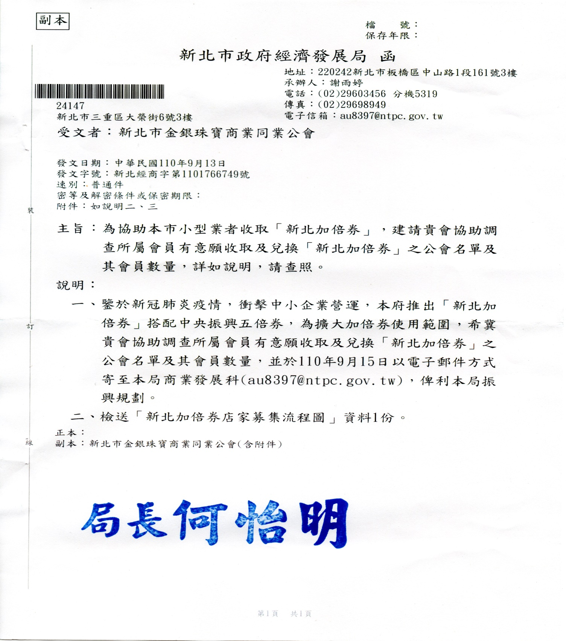

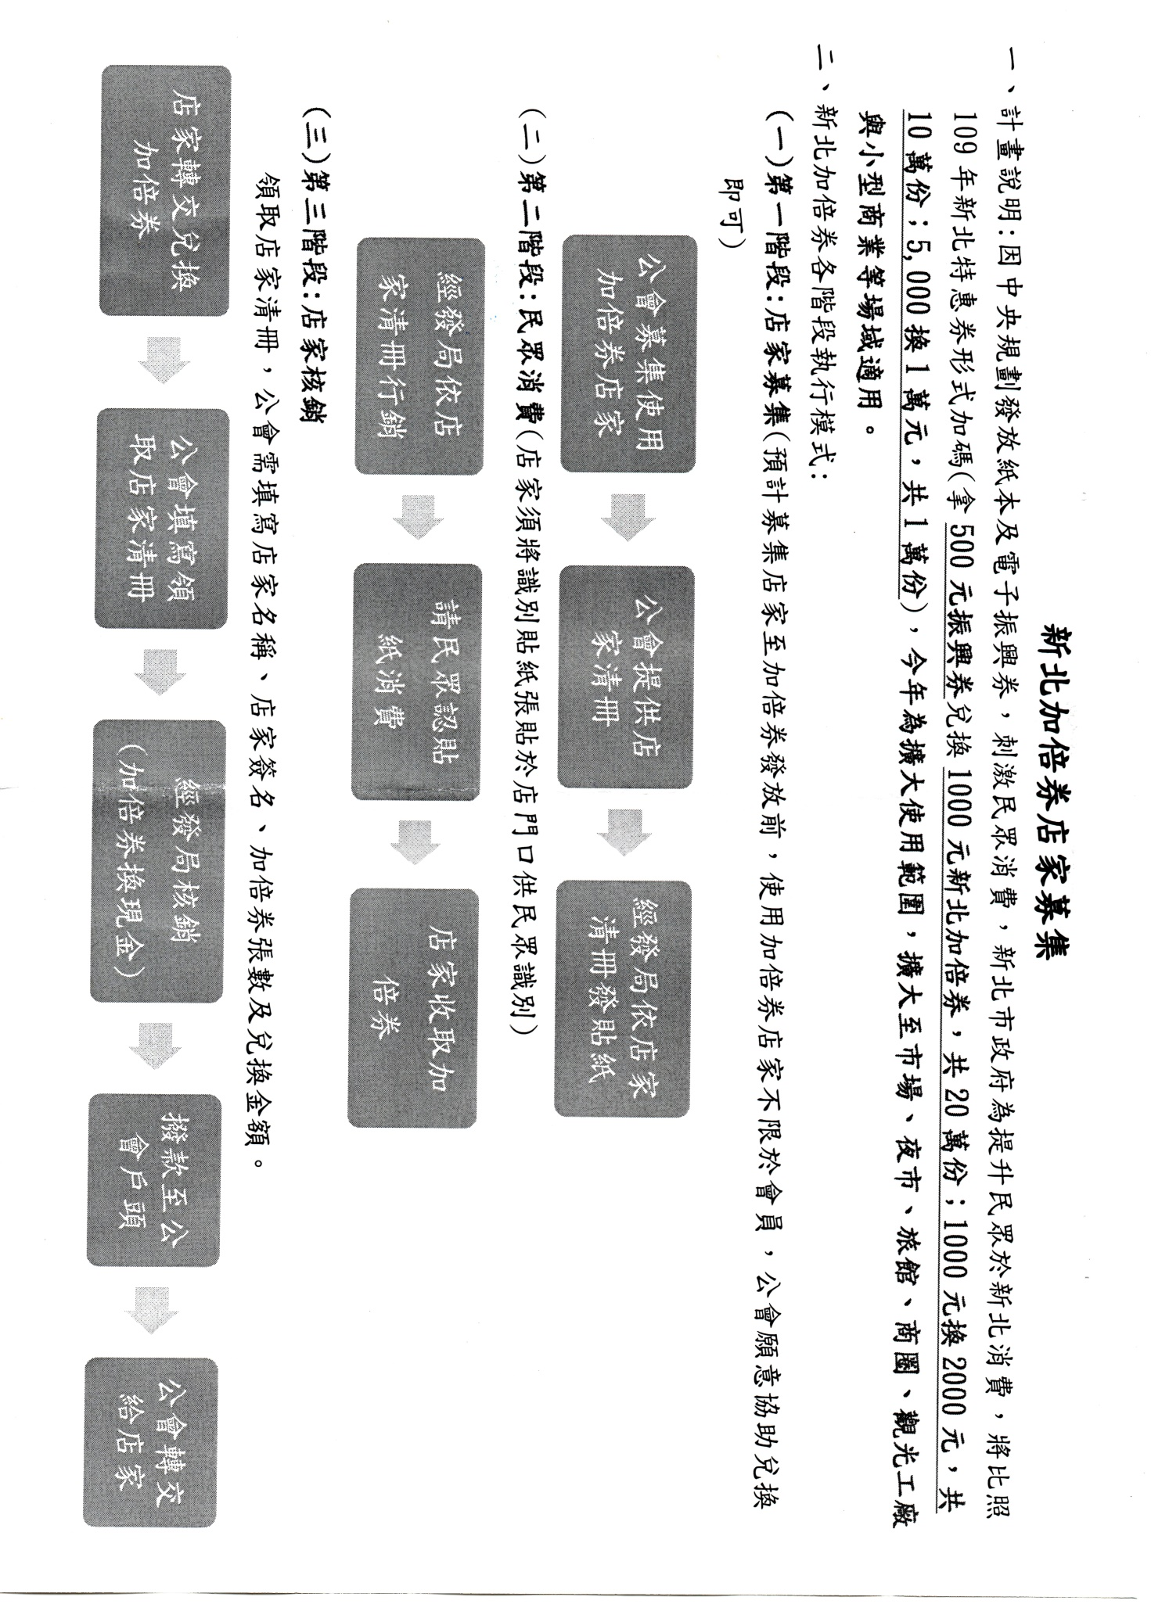

新北加倍券來了！5千換1萬 31萬份10月20日開搶
https://www.chinatimes.com/realtimenews/20210916001432-260407
造訪網站

原文網址: 共31萬份！新北加倍券最小面額50 領取資格、適用範圍一次看 | ETtoday政治新聞 | ETtoday新聞雲 https://www.ettoday.net/news/20210916/2080674.htm#ixzz76c6mpC7b
Follow us: @ETtodaynet on Twitter | ETtoday on Facebook
造訪網站

五倍券官網開張！數位綁定怎麼用、加碼券怎麼領，三大方案一次看懂
https://www.bnext.com.tw/article/65085/5000-digital
造訪網站

